Abonnement - Skift betalingskort og genaktivér abonnement i Conventus
Denne vejledning viser, hvordan du skifter dit betalingskort i Conventus og genaktiverer din betaling, så du eller dit barn igen er aktivt medlem.
- Log på Medlemslogin.
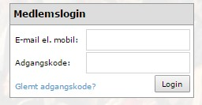
Hvis du ikke kan huske din adgangskode, tryk på Glemt adgangskode i bunden af boksen.
Så kommer følgende vindue op:
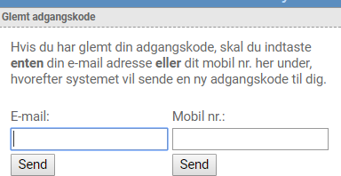

Indtast e-mail eller dit mobilnummer – du får tilsendt en ny kode og kan logge på Medlemslogin.

- Vælg menupunktet "Økonomi", når du er logget ind.
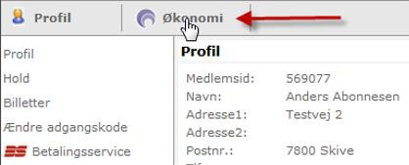

- Vælg menupunktet "Kortoplysninger" i menuen til venstre.
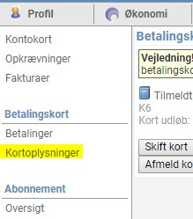
- Tryk på knappen "Skift kort" og tryk OK her, hvis du vil skifte kort. Dit gamle kort er nu afmeldt.
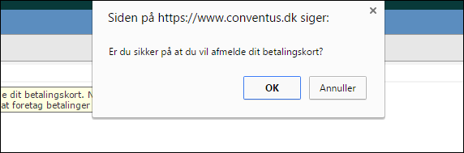

- Når du har valgt kort, bedes du indtaster dine nye kortoplysninger og trykke gennemfør abonnement.

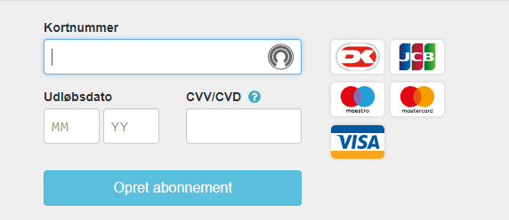

- Dit nye kort er nu tilmeldt og du mangler kun at genaktivere abonnementet.

- Vælg menupunktet Betalinger til venstre.
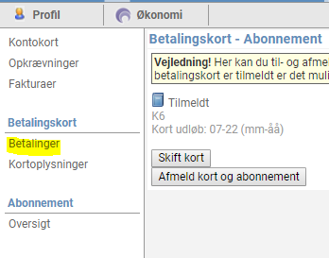
- Vælg fanebladet "Afbrudte".
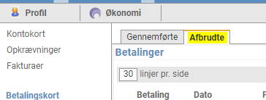

- Tryk på "Forsøg igen" ud for abonnementet.
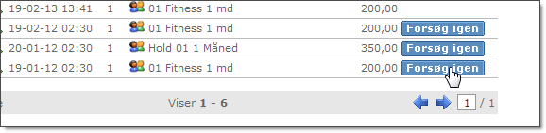
Dette kan kun forsøges indtil den 14. i måneden!!!
Er det efter den 14. i måneden, bedes du sende en mail til foreningsmail, så ordner den kontingentansvarlige resten 😊

